การส่งเสริมและบริหารจัดการองค์กรปกครองส่วนท้องถิ่นให้เป็นองค์กรสุขภาวะ (Happy Workplace)
Happy Family
การส่งเสริมสถาบันครอบครัวที่อบอุ่นมั่นคง

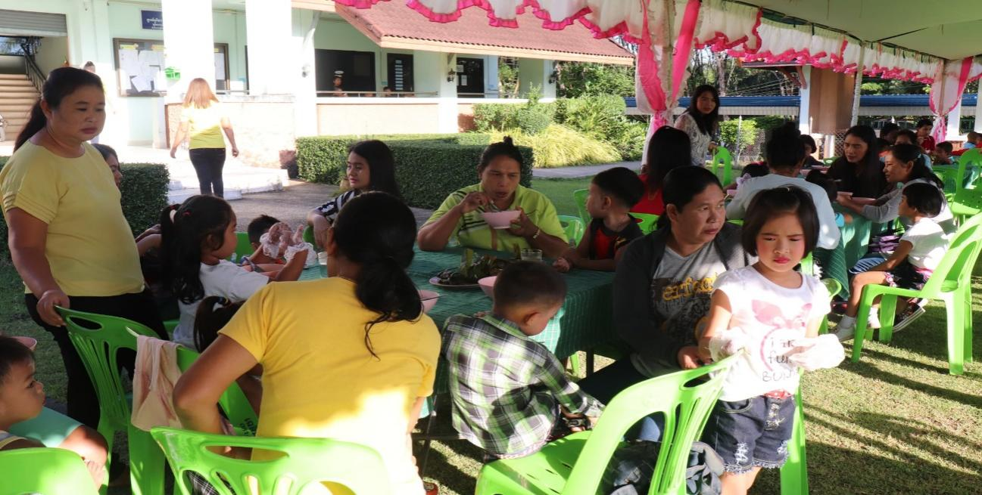

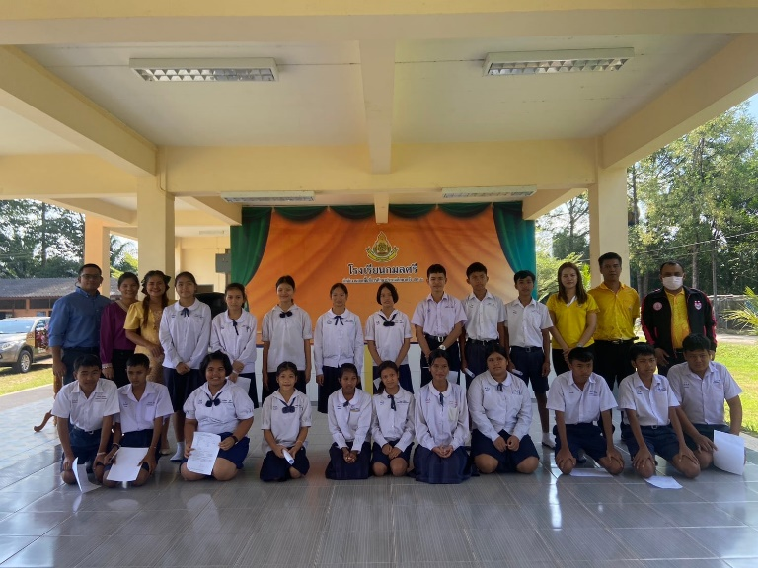

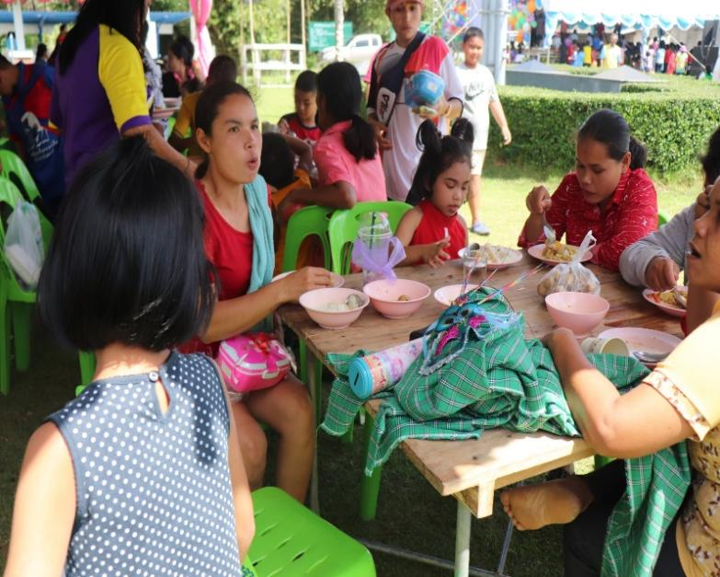
อบต.ได้จัดกิจกรรมในการสร้างความอุ่นในสถาบันครอบครัวโดยให้ผู้ปกครองได้มาร่วมกิจกรรมของนักเรียนในการมาทำกิจกรรมวันเด็กหรือวันสำคัญต่าง ๆ ที่อบต.มีการรับประทานอาหารร่วมกันระหว่างเด็กกับผู้ปกครองและชมการแสดงเด็ก ๆ

